APPLICATION FORM
PERSONAL DATABASE

Representative office in Azerbaijan

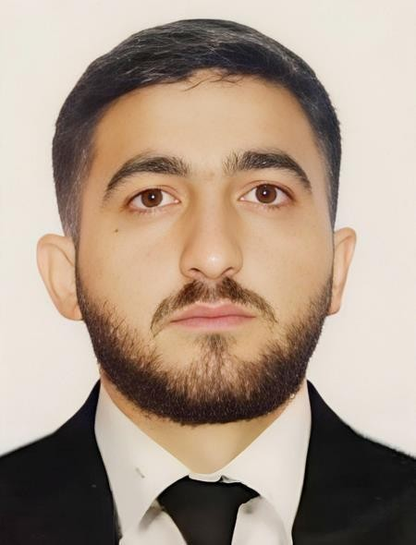

Position Applied For/Profession: SEAMAN II/4 Заявленная должность/профессия:  İxtisas/dərəcə: MATROS II/4 |  | Date Available from: ANY TIME Дата Доступно с:  Başlanğıc Tarixi: İSTƏNİLƏN ZAMAN
1. Personal Data / 1. Персональные данные / 1. Şəxsi məlumatlar
Family Name: HASANZADE  Фамилия:  Soyadı: HƏSƏNZADƏ | First Name: ZALIMKHAN  Имя:  Adı: ZƏLİMXAN | Middle Name: SHAMSHIR  Отчество:  Ata adı: ŞƏMŞİR
Date of Birth: 09.06.1999 | Place of Birth : REPUBLIC OF AZERBAIJAN / CİTY BAKU | Citizenship: REPUBLIC OF AZERBAIJAN
Дата рождения: | Место рождения: | Гражданство:
Doğum tarixi: | Doğum yeri : AZƏRBAYCAN RESPUBLİKASI / BAKI ŞƏHƏRİ | Vətandaşlıq: AZƏRBAYCAN RESPUBLİKASI

Phone - +994 51 306 10 54
Gmail – zekixan.hesenzade333@gmail.com
Permanent Address: : REPUBLIC OF AZERBAIJAN /

Постоянный адрес:

Daimi Adres: AZƏRBAYCAN RESPUBLİKASI

3. Language/3. Язык/ 3. Dil | Speak  Говорить Danışmaq | Reading  Чтение Oxuma | Write  Напишите Yazma
English  Английский İngilizcə | ELEMENTARY | ELEMENTARY | ELEMENTARY
Russian  Русский Rusca | POOR | POOR | POOR
Turkish  Tурецкий Türkcə | GOOD | GOOD | GOOD

4. Family Detail/ 4. Семейные данные/ 4. Ailə məlumatları
Next of Kin (the first emergency contact) –  Ближайшие родственники (первый экстренный контакт) Next of Kin |  |  |  | Relationship: HOME Отношение:  Əlaqə:
Address of Residence : AZERBAIJAN  Адрес проживания :  Daimi Adres: AZƏRBAYCAN |  |  |  | Phone: +994 51 387 92 04  Телефон: +994  Telefon: +994
5. Identity Documents/5. Документы, удостоверяющие личность/5. Şəxsiyyət sənədləri
Document Документ Sənəd | Country/ Страна  Ölkə | Number/ Число/ Nömrə | Place of Issue  Место выдачи Verildiyi yer |  | Issue Date  Дата выпуска Veriliş tarixi | Expiry Date  Cрок годности Son etibarlılıq  tarixi
Seaman`s book Dənizçi passportu | REPUBLIC OF AZERBAIJAN | DQK020979 | REPUBLIC OF AZERBAIJAN |  | 11.08.2022 | 11.08.2027
Travel Passport Xarici passport | REPUBLIC OF AZERBAIJAN | C03807004 | REPUBLIC OF AZERBAIJAN |  | 03.11.2022 | 02.11.2032
Citizenship passport  Vətəndaşlıq passportu | REPUBLIC OF AZERBAIJAN | AA6029632 | REPUBLIC OF AZERBAIJAN |  | 09.06.2024 | 19.04.2034

6. I hereby declare that the above, including Medical History, is true

6. Настоящим я заявляю, что вышеизложенное, включая историю болезни, соответствует действительности.

6. Yuxarıdakıların, o cümlədən Tibb Tarixinin doğru olduğunu təsdiq edirəm.
Place: REPUBLIC OF AZERBAIJAN  Место:  Yer: AZƏRBAYCAN RESPUBLİKASI | Date: 05.07.2024  Свидание: Tarix: |  | Expiry 05.07.2026  Срок действия: Sona çatma:
7. Courses Attended and Certificates Obtained
7. Посещенные курсы и полученные сертификаты
7. Qatıldığı Kurslar və Alınan Sertifikatlar
Document/ Документ/Sənəd | Number/  Число/Nömrə | Dates/ Даты / Tarix |  |  | Place/ Место/ Yer
Document/ Документ/Sənəd | Number/  Число/Nömrə | Issue |  | Expiry | Place/ Место/ Yer
Certificate of Competency  №0732/19 | RP09658 | 27.06.2024 |  | NO LIMIT | REPUBLIC OF AZERBAIJAN
SEAFARERS` IDENTITY DOCUMENT | AZE025843 | 11.08.2022 |  | 11.08.2027 | REPUBLIC OF AZERBAIJAN
Training for seafarers with designated security duties | SH-1666-22 | 31.08.2022 |  | 31.08.2027 | REPUBLIC OF AZERBAIJAN
Proficiency in Survival Craft and Rescue Boats Other Than Fast Rescue Boats | SL-2880-22 | 20.09.2022 |  | 20.09.2027 | REPUBLIC OF AZERBAIJAN
Basic training and qualifications on oil and chemical tanker cargo operations | SA-0696-22 | 09.09.2022 |  | 09.09.2027 | REPUBLIC OF AZERBAIJAN
Ship Security-related familiarization security - awareness | SI-2095-22 | 06.09.2022 |  | 06.09.2027 | REPUBLIC OF AZERBAIJAN
International Safety Management Code | SP-2738-22 | 14.09.2022 |  | 13.09.2027 | REPUBLIC OF AZERBAIJAN
Safety familiarization training Personal survival techniques Fire prevention and fire fighting Elementary first aid  Personal safety and social responsibilities | SO-3968-22 | 31.08.2022 |  | 26.08.2027 | REPUBLIC OF AZERBAIJAN
Medical First aid | SN-
Advanced training for oil tanker cargo operations | SB-
Safe operation and maintenance of high voltage systems 1000 volts or more | DM-
Training in advanced fire-fighting | SJ-

Leadership and Teamwork | DL-
Dangerous, hazardous and harmfull cargoes | SK-
Crisis management and human behavior training | SE-
Crowd management training | SC-
Passenger safety, cargo safety and hull integrity training | SF-

Physical data / Физические данные /Fiziki məlumatlar
Height / Boy | 171
Weight / Çəki | 76
Eye color / Göz rəngi | Brown / Qəhvəyi
Hair color / Saç rəngi | Black / Qara
Shoe size / Ayaqqabı ölçüsü | 43
Clothing size / Geyim ölçüsü | 48

VESSEL`S NAME  Gəmi adı | TYPE OF VESSEL  Gəmi tipi | FLAG  Bayraq | COMPANY`S NAME  Şirkət adı | RANGE  Dərəcə | PERIOD FROM-  Tarixindən | PERIOD TO  Tarixinədək
BABƏK | Tanker | Azərbyacan | ASCO |  | 10.06.2017 | 25.11.2017
T.Y.G Aura | TYG | Azərbyacan | XDND |  | 10.07.2018 | 18.12.2018
Mikayil MUSFİQ | Generalkargo | Azerbaycan | DND |  | 20.01.2020 | 18.07.2020
Psf pasifik | Generalkargo | Tanzania | ORCA logistic |  | 31.01.2023 | 02.082023

